北 京 公 路 学 会 信 息

2021年第11期（总第289期）

北京公路学会 2021年7月9 日

**国道109新线公路工程**

**召开中铁段科研立项建议第一阶段评价工作会议**

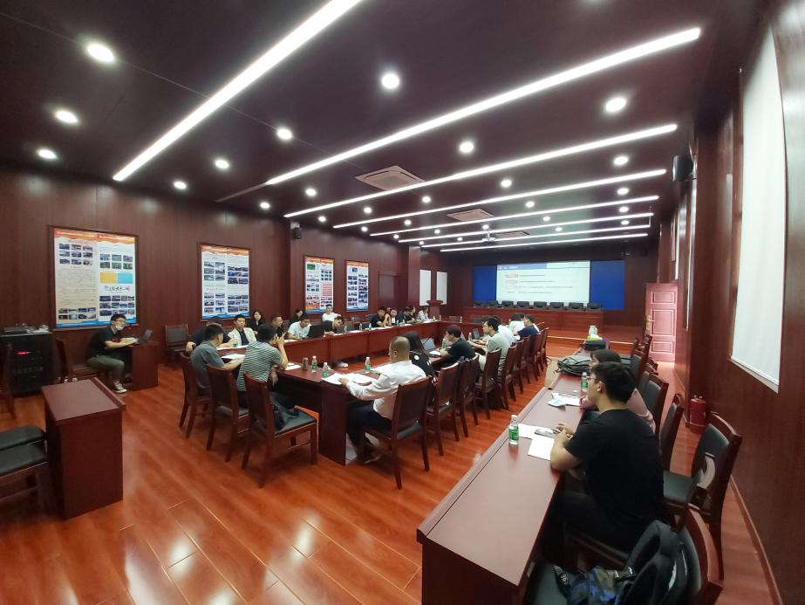依据《北京公路学会关于公布2021年度公路工程科研立项建议征集情况的通知》及《国道109新线高速公路工程项目工程科技创新全过程咨询服务框架协议》，北京公路学会科学技术评价中心自3月22日起进行了科研立项建议，至4月上旬止共征集到64项建议项目。对征集的64项建议分为线上自评和线下会议评两部分。6月25日前完成了科研项目建议提出单位自评价和总包部各工区评价；6月26日在中国中铁国道109高速公路总包部大会议室，召开了科研立项建议第一阶段评价工作会议。

北京公路学会副秘书长吕嘉、中铁总包部常务副总经理张宇宁、京西公司总工宋梁、总包部所属八个工区的总工、部分工区的项目经理、市政总院、国道通、中规院的设计代表以及提出科研立项建议的单位代表等人出席了会议。

6月26日的会议分两部分进行。上午，会议由中铁总包部常务副总经理张宇宁主持，总包部介绍科研了立项、经费使用的基本要求，科研管理工作的组织方式。各工区总工和部分工区的项目经理参加了会议并分别听取了科研项目立项建议单位的汇报。到会的立项建议单位以PPT、实物展示和视频的形式就科研项目的可行性、必要性进行了介绍，总包部所属各工区从施工阶段需求出发，对课题项目进行了详细询问，双方对必要问题进行了探讨，进行了面对面的沟通。会上，各工区总工各对到会汇报的科研项目进行了打分评价。

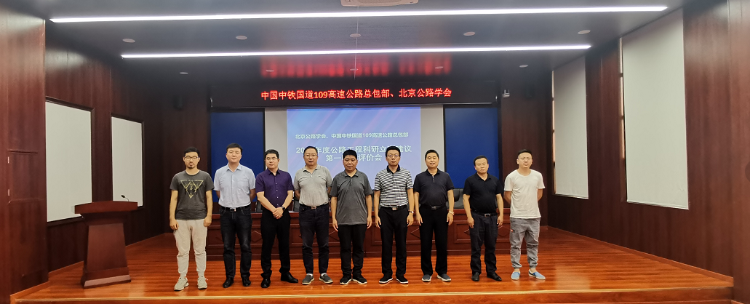

下午，北京公路学会副秘书长吕嘉主持会议，对上午通过工区初步评价的科研项目，进行了二次评价，主要从依托工程可行性的角度出发，针对立项建议单位提出的科研项目可行性进行了评价。专家组由京西公司、设计院、总包部组成，对项目在工程中应用的可行性从国家、地方政府的政策、规定、制度、施工环境条件等方面进行可行性评审。会上，各位专家对初步评价通过的科研项目进行了打分评价。

经过热烈的探讨，中铁总包部各工区评价通过了一批适合国道109高速公路工程新线需求的科研项目。会上，张宇宁副总经理认为许多项目建议很好，有利于工期节约成本的科研课题在今后的市场经济中会越来越受到欢迎，希望课题建议单位以适应目前工程建设需要多从市场出发，提出更有实践意义的立项建议。副秘书长吕嘉充分肯定了评价会议的成效，并表示以此为基础学会尽快成为北京公路交通领域领先的科创平台，以国道109高速公路工程新线实践为契机，为今后首都公路交通科研发展及落地实施产业转化提供

便利。

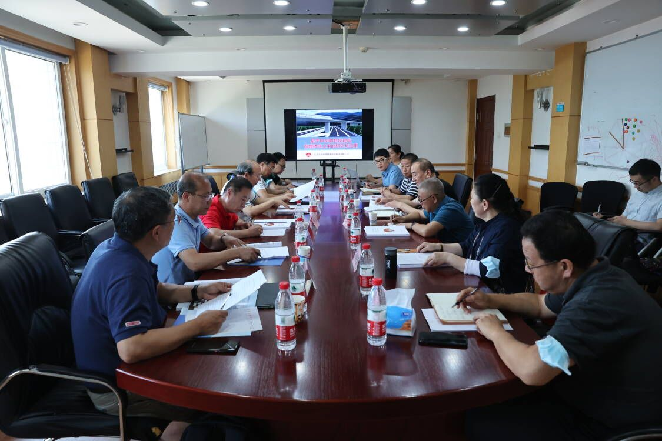【成果评价】 2021年6月22日，学会科技评价中心在北京市政路桥管理养护集团十九处南楼会议室召开了由北京市政路桥管理养护集团申请的“基于BIM的智能建造在路桥施工中的研究与应用”项目的科技成果评价会。会议由学会专家库成员、学会优秀科技人才评委会组长徐君教高主持；项目评价委员会7位专家听取了该项目组汇报，审阅了评价资料，进行了认真的质询和讨论，认为该项目通过研究基于BIM的智能建造在路桥施工中的应用，建立了一套BIM模型和动画制作的流程和方法，自主开发了一套公路BIM施工管理系统，实现了轻量化应用，具备施工过程可视化管理和模拟分析等优势。在对山区公路、局限空间等不同施工环境下的三个工程进行实践应用产生了显著的经济和社会效益。

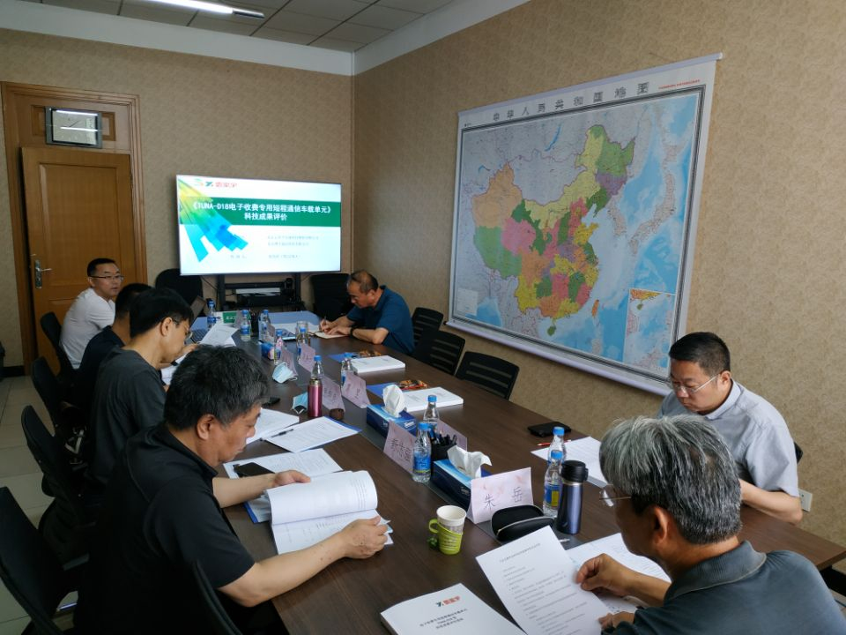【成果评价】 2021年7月6日，学会科技评价中心在学会508 会议室召开了由北京云星宇交通科技股份有限公司申请的“关于组织TUNA-D18电子收费专用短程通信车载单元”项目的科技成果评价会。会议由学会专家库成员、中咨泰克交通工程集团朱岳高工主持；项目评价委员会6位专家听取了该项目组汇报，审阅了评价资料，进行了认真的质询和讨论，认为该项目利用微波通信技术，研发一款满足交通行业ETC要求的OBU电子标签，采用软件抗邻道干扰技术、防噪声误唤醒技术，提高了交易的可靠性和成功率；采用蓝牙技术，支持用户自助发行、激活，适应基于移动互联网大规模发行；采用低功耗设计方案，结合了太阳能和大电容技术，延长了OBU的使用时间；对OBU微波参数进行校准测试，提高了产品的一致性和有效性。可广泛应用于高速公路ETC收费系统、ETC停车场及加油站收费系统等方面，产生了显著的社会效益和经济效益。